

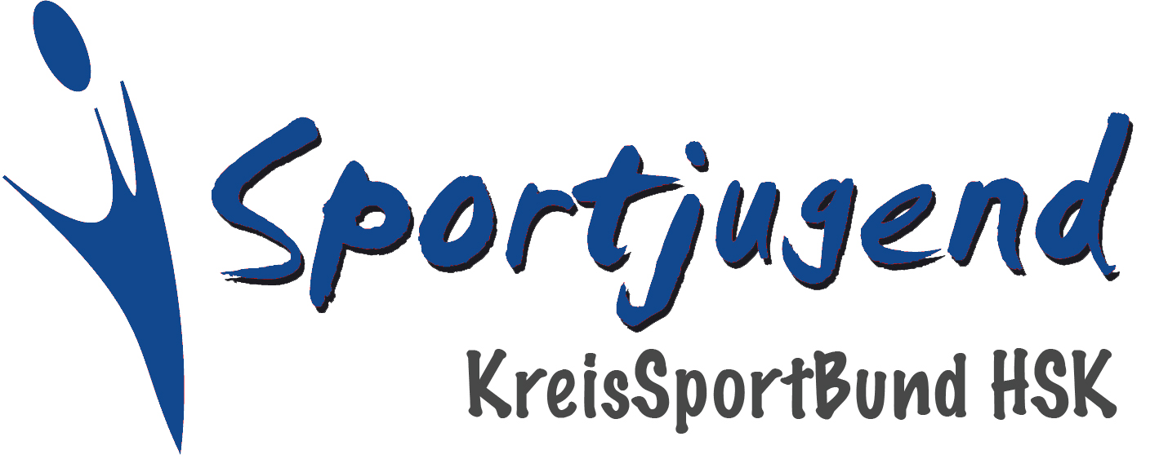




Inklusion im Sport

Förderzusage (xx_2025)

Verein:
Ansprechpartner:
Anschrift:
Telefon:
E-Mail:

Titel der Maßnahme:
Datum bzw. Zeitraum der Maßnahme:
Anzahl Teilnehmer gesamt:
davon Menschen mit Behinderungen:

Förderung aus Mitteln des KSB HSK (gemäß der Förderkriterien s. Anlage)
Ihr Antrag vom xx, hier eingegangen am xx
Auf Ihren Antrag gewähren wir Ihnen für die Zeit vom xxx bis xx eine Förderung aus Mitteln des KSB HSK für die oben genannte Maßnahme
Zuschuss (Betrag) € | Eigenanteil (mind. xx%) (Betrag) €
Die Förderung wird im Wege einer Anteilsfinanzierung zu den Gesamtausgaben als Anschubfinanzierung gewährt. Der im Antrag beschriebene Finanzierungsplan gilt als verbindlich.
Abweichungen vom Finanzierungsplan sind nur nach frühzeitiger Absprache möglich.
Der Nachweis Maßnahme gemäß der Förderkriterien ist dem KSB HSK bis zum xx vorzulegen.

____________________________________________________

Ort, Datum, Unterschrift KSB HSK

- - - - - - - - - - - - - - - - - - - - - - - - - - - - - - - - - - - - - - - - - - - - - - - - - - - - - - - - - - - - - - - - - - - - - - - - - - - - - - - - - - -
Ansprechpartnerin:
KreisSportBund HSK
Maria Boskamp
Bundesstr. 152,
59909 Bestwig
Tel: 02904-9763254
Fax: 02904-9763259
Email: m.boskamp @hochsauerlandsport.de
www.hochsauerlandsport.de

